國家發展委員會「地方創生東區輔導中心」
島東。花蓮地方創生研習營
【認識地方創生，為地域提案】
活動簡章
- 活動目的
為促進地方創生參與者之經驗交流與學習，本次活動邀請地方創生相關之公私部門及地方團體，透過主題講座、交流座談、地方走讀至提案實作之操作，讓對於有興趣、有志投入地方創生團隊，透過本次地方創生研習營，瞭解地方創生提案程序，交流執行經驗，激盪更多地方創生提案內容。
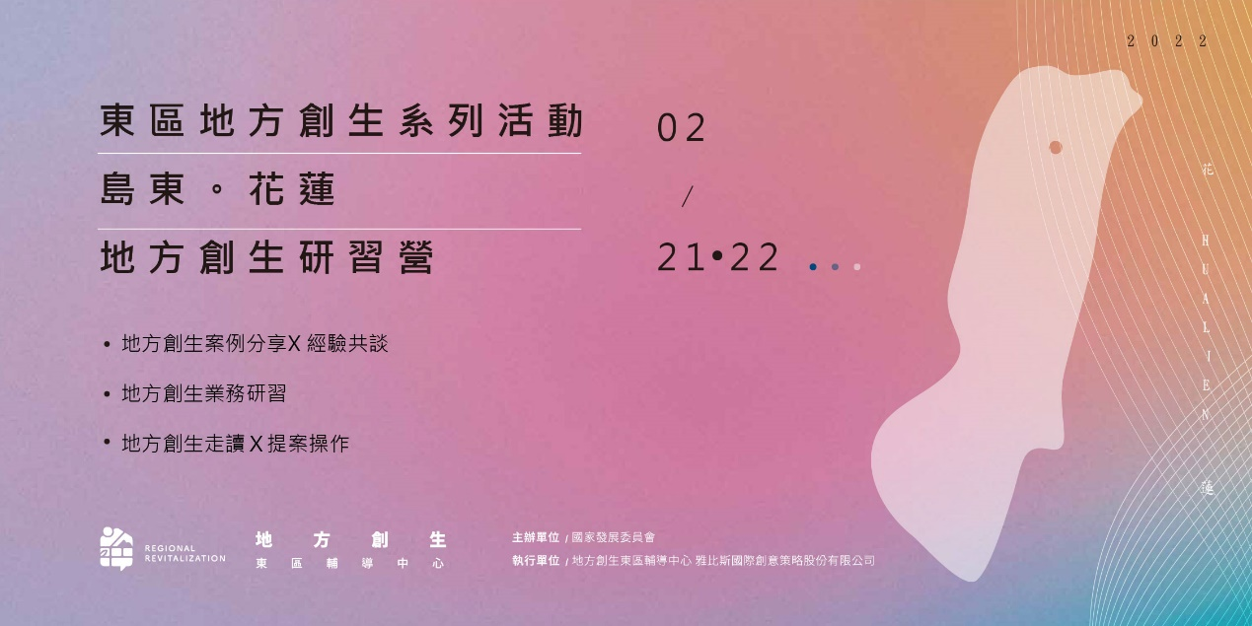
- 活動對象
活動參與對象為縣政府、鄉鎮市公所之地方創生業務相關承辦人員、民間企業、青年團體、在地組織及對地方創生計畫有意願及興趣者。活動名額有限(70人上限)，以兩日皆可出席者為優先。
- 地方創生經驗者：已在地方有經營事業者，可透過換位思考，來聽不同地方的創生經驗、公部門政策、創生資源等分享，為現況瓶頸課題尋求出路與資源，或想認識異業創生夥伴，激發地方創生合作。
- 地方創生新手：對於地方創生還未全盤瞭解，有地方理想抱負、正在構築地方創生事業，期望學習他人經驗、找尋地方創生資源，創生營可以做為平台，提供地方創生資訊與資源。
- 公部門(地方政府、鄉鎮市公所)：進一步瞭解「地方創生計畫」，針對地方創生業務進行說明，包含提案、審查、管考機制、各部會補助規定等。
- 地方團體、地方企業：提供瞭解地方創生的機會，一起為地方產業共同努力。
- 辦理單位
- 主辦單位：國家發展委員會
- 執行單位：地方創生東區輔導中心（雅比斯國際創意策略股份有限公司）

- 活動時間/地點：
- 活動時間：
111年2月21日（一）10：30-15：30
111年2月22日（二）09：30-12：30
- 活動地點：麗軒國際飯店(花蓮縣花蓮市中美路99-1號)
- 活動內容
- 活動重點
- 地方創生經驗案例分享X經驗共談
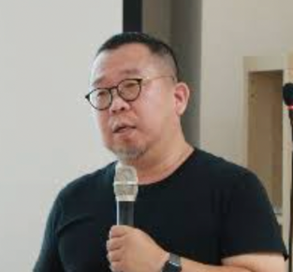
于宗永
屏東縣政府勞動暨青年發展處青年事務科 督導
人稱「阿伯」的于宗永，他是前屏東縣政府青年學院主任，也是幕後推手。從2015年成立青年學院，引領及陪伴屏東青年創業，並開設了創業孵化空間。
以「在地年輕人真正需要什麼？」為出發點，于宗永以「屏東青年學院」實際執行經驗，分享如何正視面對地方「青年的角度」的的需求、居住、創業的輔導需求與課題；地方創生政策下，討論地方文化環境空間資源、產業經濟發展潛力、關鍵人口與地方支持脈絡，分享地方創生者的3H：
- H1:「如何建構支持系統」
- H2:如何從「一個人到一群人」，以及找出公私部門關係人
- H3:「讓你做的事獲得認同」
- 地方創生業務研習-地方創生2.0提案、審查、管考機制、部會補助規定
為讓地方政府、鄉鎮市公所、地方團體/企業等對於「加速推動地方創生計畫」的更進一步瞭解，並鼓勵其提出地方創生計畫，邀請各部會針對地方創生部會針對主軸目標、補助相關規定進行說明，讓有地方創生事業提案需求單位，能更進階瞭解提案流程、審查、補助規定等細節。
- 提案類型
- 提案經費規模
- 提案形式、流程
- 地方創生企劃力Ｘ提案操作
【開始地方的創生技巧：企劃與提案力】
為加強參與研習營夥伴有實際企劃經驗，將透過迷你工作坊引導課題操作，由盤整地方DNA到實際企劃地方創生計畫構想。

- 活動日程：111年2月21日及22日，共2日。
島東。花蓮地方創生研習營 Day 1 2/21 (一)
時程 | 主題 | 說明
10:15-10:30 | 來賓報到
10:30-10:40 | 開場暨長官貴賓致詞 | 地方創生東區輔導中心主持  長官及來賓致詞
10:40-11:40 | 地方創生經驗  案例分享X經驗共談 | 于宗永老師  「從一個人到一群人，建構支持系統」
11:40-12:00 | 主題講座座談時間 | Ｑ＆Ａ
12:00-13:00 | 午餐時間
13:00-13:30 | 地方創生業務研習  -地方創生2.0提案、審查、管考機制、部會補助規定 | 地方創生計畫提案說明  - 地方創生分區輔導中心 計畫主持人
13:30-15:15 |  | 地方創生攻略計畫說明  - 部會說明地方創生補助計畫
15:15-15:45 | 地方創生Q&A | 地方創生2.0提案諮詢  - 地方創生分區輔導中心  - 部會代表

島東。花蓮地方創生研習營 Day 2 2/22 (二)
時程 | 主題 | 說明
09:00-09:30 | 來賓報到
09:30-10:30 | 地方創生企劃力Ｘ提案操作 | 地方創生東區輔導中心主持  - 企劃技巧  - 地方創生提案技巧  - 產官學企劃與提案視角解析
10:30-12:00 |  | - 地方創生企劃案例分享  - 企劃提案實作
12:00-12:30 | 企劃分享與交流

- 聯繫窗口及活動報名
- 聯繫窗口：
地方創生東區輔導中心辦公室(雅比斯國際創意策略股份有限公司)
黃小姐，聯絡電話：0958-968-215、電子信箱：eastyht@gmail.com
林小姐，(02)2312-2202、吳小姐，0963-247-177
- 本活動以SurveyCake網路報名表單及Email寄信報名為主，
- 報名網址如下：https://www.surveycake.com/s/b3o3W
- 報名表：
--------------------------------------------------------------------------------
報名表
欲報名場次 | □ 【花蓮場Day1】02/21(一) 10:30-15:30  □ 【花蓮場Day2】02/22(二) 09:30-12:30  □ 【花蓮場二日皆參與】02/21(一)至02/22(二)
保險資訊
姓名 |  | 性別 | □ 生理男  □ 生理女
出生年月日(民國) |  | 身分證字號
活動資訊
服務單位
目前職稱/身份 |  | 聯絡電話
聯絡信箱Email
用餐需求 | □ 葷食 | □ 素食 | □ 不用餐
是否需接駁車 | □ 是，需要搭乘接駁車  □ 否，不需要搭乘接駁車
與會者/團隊，若有希望與講者提問討論之創生提案構想，請於活動前提供構想簡介與提問(300字內)，將提供本場次講者做為參考預備資料
請簡短敘述您想參加的原因
期望在【島東。花蓮地方創生研習營】獲得什麼資訊

